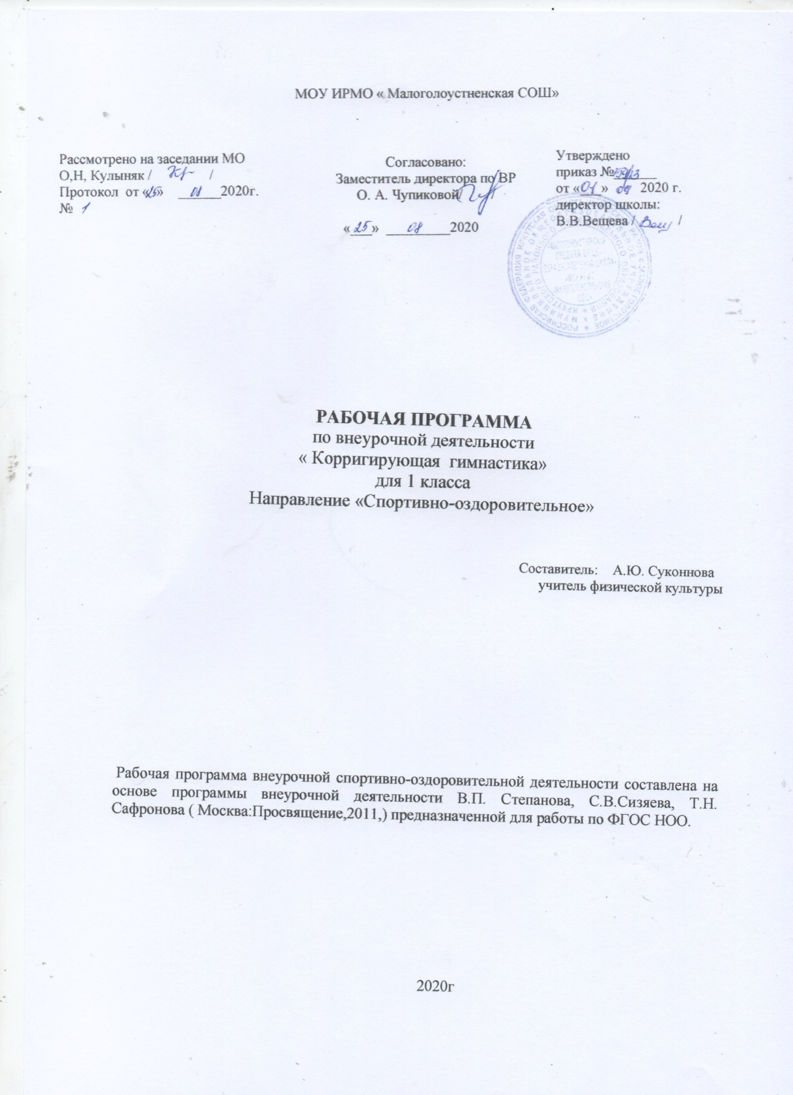

Пояснительная записка
Рабочая программа курса внеурочной деятельности «Корригирующая гимнастика» (спортивно-оздоровительная) составлена в соответствии с требованиями Федерального государственного образовательного стандарта начального общего образования, на основе:
«Программы внеурочной спортивно - оздоровительной деятельности. Корригирующая гимнастика» Авторы: П.В. Степанов, С.В. Сизяев, Т.Н. Сафронов. М. Просвещение.2011г.
Физическая культура. Рабочие программы. Предметные линия учебников В.И. Ляха. 1-4 классы: пособие для учителей общеобразовательных учреждений/В.И.Лях.-2-е изд.-М.: Просвещение, 2011г.
Физическая культура. 2-4 классы: уроки двигательной активности/ автор-составитель Е.М. Елизарова.- Волгоград: Учитель, 2011.г
Программа реализуется во внеурочной деятельности 1 час в неделю для учащихся 1 класса и рассчитана на 33 часа.

Планируемые результаты освоения курса внеурочной деятельности
Воспитательные результаты внеурочной спортивно – оздоровительной деятельности школьников (корригирующая гимнастика) распределяются по трем уровням.
1. Результаты первого уровня (приобретение школьниками социальных знаний, понимание социальной реальности и повседневной жизни):
приобретение школьником знаний о правилах ведения здорового образа жизни, об основных нормах гигиены тела и психогигиены, о технике безопасности на занятиях и правилах бесконфликтного поведения,
о принятых в обществе нормах отношения к природе, окружающим людям, об ответственности за свои поступки, слова, мысли, за свое физическое и душевное здоровье, о неразрывности связи внутреннего мира человека и его окружения.
2. Результаты второго уровня (формирование позитивного отношения школьника к базовым ценностям нашего общества и к социальной реальности в целом):
развитие ценностного отношения школьника к своему здоровью и здоровью окружающих людей, к спорту, физкультуре, к природе.
3. Результаты третьего уровня (приобретение школьником опыта самостоятельного социального действия):
приобретение школьником опыта актуализации спортивно- оздоровительной деятельности в социальном пространстве,
опыта заботы о младших, опыта самообслуживания, самооздоровления и самосовершенствования опыта самоорганизации и организации совместной деятельности с другими школьниками,
опыта управления другими людьми и принятия на себя ответственности за здоровье и благополучие других.

2.1Личностные
-у обучающихся будет сформировано положительное отношение к занятиям.
- понимания значения физической культуры для укрепления здоровья человека;
- мотивации к выполнению закаливающих процедур.
- следовать при выполнении физических упражнений инструкциям учителя;
- выслушивать друг друга, отвечать на вопросы и задавать вопросы;

Метапредметные

Регулятивные:
-способность к самостоятельному приобретению новых знаний и практических умений;
- осуществлять поиск необходимой информации для выполнения учебных заданий;
- понимать цель выполняемых действий;
- адекватно оценивать правильность выполнения задания;

Познавательные:
- - рассказывать о режиме дня, о личной гигиене, о правильной осанке.
-различать понятия «физическая культура» и «физические упражнения»;
- определять влияние физических упражнений на здоровье человека.
- различать, группировать подвижные и спортивные игры;

Коммуникативные:
-самостоятельно организовывать взаимодействие в группе
(распределять роли , определять общие цели, договариваться друг с другом).

Предметные:
- понимать цель выполняемых действий;
-определять роль и влияние физических упражнений на организм человека;
-самостоятельно выполнять комплексы упражнений, направленные на развитие физических качеств;

2.2 В результате освоения курса внеклассной деятельности:

Ученик научится:
- адекватно воспринимать содержательную оценку своей работы учителем;
- следовать при выполнении физических упражнений инструкциям учителя;
- вносить коррективы в свою работу.
- отвечать на вопросы и задавать вопросы;
- выслушивать друг друга;
- рассказывать о режиме дня, о личной гигиене, о правильной осанке.
-различать понятия «физическая культура» и «физические упражнения»;
- определять влияние физических упражнений на здоровье человека.
- осуществлять поиск необходимой информации для выполнения учебных заданий;
- различать, группировать подвижные и спортивные игры;
- характеризовать основные физические качества;
- устанавливать причины, которые приводят к плохой осанке.

Ученик получит возможность научиться:
-рассказывать о влиянии физических упражнений на организм человека;
- высказывать собственное мнение о значении физической культуры для здоровья человека;
- договариваться и приходить к общему решению, работая в паре.
- понимать цель выполняемых действий;
- адекватно оценивать правильность выполнения задания;
- самостоятельно выполнять комплексы упражнений, направленные на развитие физических качеств;
Содержание курса внеурочной деятельности
(с указанием форм организации и видов деятельности).

Физическая культура как система разнообразных форм занятий физическими упражнениями по укреплению здоровья человека: ходьба, бег, прыжки, лазанье, ползание, как жизненно важные способы передвижения человека В основе построения курса лежит принцип разнообразия творческо-поисковых задач. При этом основными выступают два следующих аспекта разнообразия: по содержанию и по сложности задач.

Вводное занятие (1 час).
Правила техники безопасности. Правила подбора и хранения инвентаря.
Теоретические сведения (основы знаний) (6 час).
2.1. Здоровье человека и влияние на него физических упражнений (1 час). Здоровье физическое, психическое, душевное. Здоровый образ жизни и мысли (экология души). Потребность в движении тела как выражение потребности души.
2.2 Влияние питания на здоровья(1ч). Режим и рацион питания для растущего организма. Питьевой режим школьника. Психогигиена питания. Формирование ценностного отношения к еде и воде как к связующей нити человека и природы.
2.3 Гигиенические и этические нормы(1ч). Гигиенические нормы (гигиенические процедуры до и после занятия, в повседневной жизни; уход за гимнастической формой, за повседневной одеждой, за инвентарем). Этические нормы (нормы поведения на занятиях, до и после них, в повседневной жизни, взаимоотношения с педагогом, с товарищами, помощь начинающим и отстающим, основы бесконфликтного поведения на занятиях и в повседневной жизни). Взаимосвязь гигиенических и этических норм (соблюдение правил гигиены как проявление уважения к окружающим и окружающему миру). Взаимосвязь этических норм и правил техники безопасности (уважительное и бесконфликтное поведение как основа безопасности на занятиях).
Общая физическая подготовка
3.1. Упражнения в ходьбе и беге (3 часа). Строевые упражнения. Упражнения в ходьбе с соблюдением правильной осанки; на носках, пятках, наружном и внутреннем крае стопы; с перекатом с пятки на носок; с высоким подниманием бедра; в полуприседе; сочетание ходьбы с дыханием. Упражнения в беге на месте и в передвижении; на носках; с высоким подниманием бедра; захлестом голени; боком приставным и скрестным шагом; спиной вперед; с различными движениями рук; с подскоками; с изменением темпа.
3.2. Упражнения для плечевого пояса и рук (4 часа). На месте в различных исходных положениях; в движении; с предметами (скакалками, палками, мячами, обручами); с партнером.
3.3. Упражнения для ног (4 часа). На месте в различных исходных положениях; у опоры; в движении; с предметами; с партнером.
3.4. Упражнения для туловища (5 часов). На месте в различных исходных положениях (стоя, сидя, лежа на спине, животе, на боку); у опоры; в движении; с предметами; с партнером.
3.5. Комплексы обще-развивающих упражнений (4 часа). На месте в различных исходных положениях; с чередованием исходных положений; у опоры; в движении; с предметами; с партнером. Формирование эстетического вкуса и проявление творческих способностей школьников по- средством самостоятельного составления комплексов ОРУ (под музыкальное сопровождение).
Специальная физическая подготовка
4.1. Формирование навыка правильной осанки. Осанка и имидж (5 часа). Упражнения в различных исходных положениях; у стены; у зеркала; с закрытыми глазами; с самоконтролем и взаимоконтролем; с предметами. Потребность и навык красивой походки. Осанка, походка и имидж.
4.2. Укрепление мышечного корсета (3 часа). Упражнения на месте в различных исходных положениях (стоя, сидя, лежа на спине, животе, на боку); у опоры; в движении; с предметами (палками, резиновыми бинтами); с предметами художественной гимнастики (скакалками, мячами, обручами); с партнером.
4.3. Укрепление мышечно-связочного аппарата стопы и голени (3 часа). Упражнения у опоры; в движении; с предметами художественной гимнастики (скакалками, мячами, обручами).
4.4. Упражнения на равновесие (2часа). На месте в различных исходных положениях туловища (вертикальных, наклонных); на носках; с поворотами; в движении; с предметами (палками, скакалками, мячами, обручами); с партнером. Взаимосвязь равновесия физического и психического.
Раздел 5. Дыхательные упражнения (1 часа). Упражнения стоя, сидя, в передвижении; упражнения на согласование движений и дыхания; упражнения с задержкой и усилением дыхания; упражнения на развитие носового дыхания; упражнения на развитие различных типов дыхания (грудной тип, ключичный, брюшной, полное дыхание); комплексы дыхательных упражнений. Формирование ценностного отношения к дыханию: дыхание – акт единения с природой.

№ п/п |  | Тема занятия | Кол-во | Дата | Корректировка
1 |  | Вводное занятие. Инструктаж по ТБ | 1
2 |  | Здоровье человека и влияние на него физических упражнений | 1
3 |  | Влияние питания на здоровье | 1
4 |  | Гигиенические и этические нормы | 1
5 |  | Упражнения в ходьбе и беге. Строевые упражнения | 1
6 |  | Упражнения в ходьбе с соблюдением правильной осанки | 1
7 | сфп | Сочетание ходьбы с дыханием | 1
8 |  | Упражнения в беге | 1
9 |  | Упражнения для плечевого пояса и рук на месте | 1
10 |  | Упражнения для плечевого пояса и рук в движении | 1
11 |  | Упражнения для плечевого пояса и рук с предметами | 1
12 |  | Упражнения для плечевого пояса и рук с партнером | 1
13 |  | Упражнения для ног на месте. у опоры | 1
14 |  | Упражнения для ног в движении | 1
15 |  | Упражнения для ног с предметами | 1
16 |  | Упражнения для ног с партнерами | 1
17 |  | Упражнения для туловища на месте | 1
18 |  | Упражнения для туловища у опоры | 1
19 |  | Упражнения для туловища в движении | 1
20 |  | Упражнения для туловища с предметами | 1
21 |  | Упражнения для туловища с партнером | 1
22 | ОФП | Комплексы общеразвивающих упражнении на месте, у опоры | 1
23 |  | Комплексы общеразвивающих упражнении в движении | 1
24 |  | Комплексы общеразвивающих упражнении с предметами | 1
25 |  | Комплексы общеразвивающих упражнении с партнерами | 1
26 |  | У крепление мышечно- связочного аппарата стопы и голени. Упражнения с мячами | 1
27 |  | У крепление мышечно- связочного аппарата стопы и голени. Упражнения со скакалками | 1
28 |  | У крепление мышечно- связочного аппарата стопы и голени. Упражнения со обручами | 1
29 |  | Упражнения на равновесия на месте из различных и.п. туловища( вертикальных, наклонных) | 1
30 |  | Упражнения на равновесия на носках | 1
31 |  | Упражнения на равновесие с поворотами в движении | 1
32 |  | Формирование навыка правильной осанки. упражнении из различных и.п. | 1
33 |  | Формирование навыка правильной осанки упражнения у стены | 1
итого |  |  | 33

